**แบบฟอร์มเสนอหัวข้อโครงงาน วิชา**

**การโปรแกรมอุปกรณ์เคลื่อนที่ (Mobile Device Programming)**

**คณะเทคโนโลยีสารสนเทศ สจล.**

1. ชื่อหัวข้อ (ภาษาไทย): มันเนท (แอปพลิเคชันบัญชีรายรับ-รายจ่ายแบบส่วนตัวและแบบเป็นกลุ่ม)

ชื่อหัวข้อ (ภาษาอังกฤษ): Monate

1. ชื่อนักศึกษา นางสาวเกศราณี ไตรสวัสดิ์วงศ์ รหัสนักศึกษา 61070018

ชื่อนักศึกษา นายคุณากร โฆสิตสกุล รหัสนักศึกษา 61070020

ชื่อนักศึกษา นายนรรณจา โสวรรณ รหัสนักศึกษา 61070097

1. ประเภทของแอปพลิเคชัน

สังคม เกษตร ศึกษา บันเทิง สุขภาพ

1. วัตถุประสงค์

* เพื่อให้จัดการและวางแผนการใช้เงินได้ง่ายยิ่งขึ้น
* สามารถทำบัญชีรายรับ-รายจ่ายร่วมกับผู้อื่นได้ง่าย ผ่านการใช้แอปพลิเคชันของเรา
* ปลูกฝังลักษณะนิสัยการจดบันทึกรายรับ-รายจ่ายให้เป็นกิจลักษณะ

1. ที่มาและความสำคัญของโครงงาน

โดยทั่วไปแล้ว ผู้คนส่วนใหญ่มักจะไม่ทำบัญชีรายรับ-รายจ่ายทั้งแบบส่วนตัวและแบบเป็นกลุ่ม เช่น บัญชีรายรับ-รายจ่ายของครอบครัวหรือองค์กร เป็นต้น เพราะอาจมีความยุ่งยากและวุ่นวาย ซึ่งการที่ไม่มีการทำบัญชีรายรับ-รายจ่ายนั้นอาจส่งผลให้บุคคลที่ไม่ได้ทำบัญชีรายรับ-รายจ่ายประสบปัญหากับการวางแผนทางการเงินในภายหลังได้ เช่น ไม่มีเงินเหลือพอใช้จ่ายในช่วงปลายของเดือน หรือไม่มีเงินไว้ใช้ในยามวิกฤตฉุกเฉิน เป็นต้น

คณะผู้จัดทำจึงมีความประสงค์ที่จะสร้างแอปพลิเคชันบัญชีรายรับ-รายจ่ายแบบส่วนตัวและแบบเป็นกลุ่มสำหรับโทรศัพท์มือถือ เพื่อช่วยในการจัดการบัญชีรายรับ-รายจ่ายทั้งแบบส่วนตัวและแบบเป็นกลุ่มให้มีความสะดวกมากขึ้นและเข้าถึงได้โดยง่าย

1. หลักการการทำงานของโครงงาน

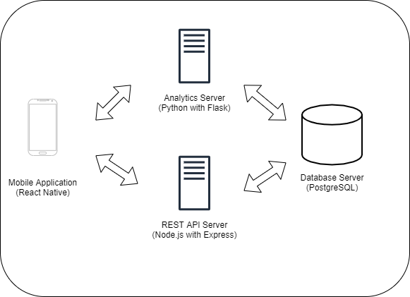

Client Side (Mobile Application)

* React Native: ใช้สำหรับสร้าง User Interface ของแอปพลิเคชัน

Server Side

* Node.js (Express): ใช้สำหรับเป็น API Service เพื่อใช้ในการสร้าง อ่าน เขียน ลบ ข้อมูลในฐานข้อมูล
* Python (Flask): ใช้สำหรับเป็น Service ในการวิเคราะห์ข้อมูลต่าง ๆ ของแอปพลิเคชัน เช่น ระบบแนะนำการใช้เงิน ระบบทำนายการใช้เงิน เป็นต้น
* PostgreSQL: ใช้เป็นฐานข้อมูลของแอปพลิเคชัน

1. ขอบเขตของงาน

* โทรศัพท์ของผู้ใช้ต้องสามารถใช้งานอินเทอร์เน็ตได้
* แอปพลิเคชันนี้เหมาะสำหรับผู้ที่ต้องการทำบัญชีรายรับ-รายจ่าย ทั้งแบบส่วนตัวและแบบเป็นกลุ่ม

1. ประโยชน์ที่คาดว่าจะได้รับ

* ผู้ใช้งานแอปพลิเคชันสามารถจัดการบัญชีรายรับ-รายจ่ายได้ง่ายยิ่งขึ้น
* ผู้ใช้งานแอปพลิเคชันสามารถวางแผนทางการเงินได้ดียิ่งขึ้น
* ผู้ใช้งานแอปพลิเคชันสามารถตัดสินใจเกี่ยวกับการเงินของตนเองได้ดียิ่งขึ้น
* ผู้ใช้งานแอปพลิเคชันเห็นถึงแนวโน้มและภาพรวมการใช้งานเงินของตนเอง

ลงชื่อ เกศราณี ไตรสวัสดิ์วงศ์ นักศึกษาผู้เสนอโครงงาน วันที่ 30/08/2563

ลงชื่อ คุณากร โฆสิตสกุล นักศึกษาผู้เสนอโครงงาน วันที่ 30/08/2563

ลงชื่อ นรรณจา โสวรรณ นักศึกษาผู้เสนอโครงงาน วันที่ 30/08/2563